2018年3月15日17:14:20

1. sublime颜色高亮插件color highlighter的使用

在sublime的package里面在线安装color highlighter这个插件，一直没有效果。多次尝试后使用离线安装的方法才基本上能用了。这个插件是开源的，基本上是用python开发的，而且里面还有一个用c#开发的颜色选择器，功能非常丰富好用，但现在还不能用。

（1）不要用在线安装的方法，先在github上下载源码。<https://github.com/Monnoroch/ColorHighlighter>

注意下载后解压，有个master结尾，将文件夹改为Color Highlighter。然后把这个文件夹放到sublime的package指定的文件夹下面。点击sublime的preference菜单下的browser package选项，会打开一个文件夹。将前面下载的文件夹放到这个目录下就可以了。C:\Users\Administrator\AppData\Roaming\Sublime Text 3\Packages

（2） 这时候就会在sublime的package setting里面看到color highlighter的设置了，有个是default的设置，有个是user的设置。user设置的是颜色显示的样式，比如默认情况下的显示位置，是填充还是下划线，以及鼠标停留在上面和光标选中的情况。

default设置中有个是设置支持的文件类型

（3）默认安装的color highlighter只支持样式文件，比如css。若想支持别的文件，需要设置file_extensions，这个设置就在default的设置里面。

"file_extensions": [".css", ".less", ".scss", ".sass", ".styl",".html"],

在后面添加".html"就可以在html里面显示颜色了。

（4）使用color highlighter的color picker

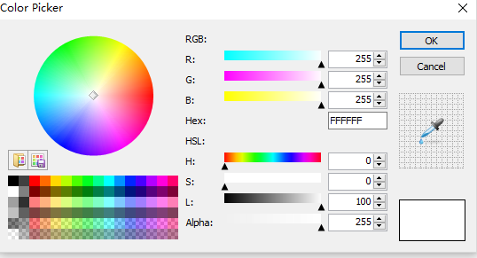

在代码的任何位置，右键选择insert color with color picker，就可以弹出这个窗体

之前也有这个选项，但一直没有反应，后来不知道怎么就可以了。

（5）使用菜单来设置样式

之前在package setting里面可以设置颜色显示样式。其实也可以通过菜单来设置。

菜单tools ->color highlighter里面有具体的设置。

1. sublime的emmet插件

这是一个写html的提示插件

这个插件的安装比较简单，直接在sublime的install package里面在线安装即可，在里面搜索emmet即可。注意新安装的sublime需要先安装install package这个工具。否则在preference里面找不到package control这个选项。

点击preference里面的package control或者快捷键ctrl+shift+p,然后输入install ，选择install package这个搜搜框，才能在线选择要安装的package。